**Кто такой педагог-психолог и зачем он нужен**

**в детском саду?**

**Труд педагога-психолога, как правило, не очевиден родителю, но ребенку он, поверьте, необходим.**

Психолог в детском саду — это, прежде всего, знающий и глубоко понимающий ребенка человек, разбирающийся не только в общих закономерностях и в возрастных особенностях психического развития детей, но также и в индивидуальных вариациях этих особенностей.

Основные функции психолога в детском дошкольном учреждении связаны с охраной физического и психического здоровья детей, с созданием условий, которые способствуют их эмоциональному благополучию и обеспечивают свободное и эффективное развитие способностей каждого ребенка.

Хотелось бы развеять распространенный **«миф» о психологах** в дошкольном учреждении. Большинство родителей полагают, что слово «психолог» образуется от слова «псих». Из чего далее делают совершенно неверный вывод о том, что если с их ребенком в саду работает психолог, то их сын или дочь психически ненормальные. Уверяю вас это не так.

Педагог - психолог в детском саду работает с **нормальными** детьми и их индивидуальными **особенностями**, а не отклонениями.

Существует еще одно ошибочное мнение, **что: психолог, психоневролог, невропатолог, дефектолог и нейропсихолог - это** **все одно и то же. Т**о есть врачи, которые работают с отклонениями в психике, с ее дефектами. **На основании этого родители требуют от психолога невозможного.**

**Обратите внимание на сочетание слов: педагог-психолог.** В первую очередь **педагог**. Это сообщает мамам и папам о том, что данный специалист **не врач**. Психолог детского сада располагает информацией, касающейся в основном не физического, а психического состояния ребенка. Он может только предположить диагноз и направить ребенка к соответствующему специалисту.

**Поставить диагноз и тем более работать с ним психолог не может и не имеет права.**

**Цель работы педагога - психолога**

**Цель работы педагога - психолога** - сделать жизнь ребенка в условиях ДОУ удобной, комфортной, прежде всего с точки зрения детской психики, общих и индивидуальных особенностей ее развития.

Психолог выявляет скрытые причины некоторых детских неудач, поступков, нарушение развития психических процессов, эмоциональной сферы и особенностей поведения. Для того чтобы **вместе с родителями** и другими специалистами ДОУ помочь ребенку справиться с ними еще до школы.

**Направления деятельности педагога-психолога**

Для решения поставленных задач, педагог-психолог планирует свою работу по нескольким направлениям:

**Первое направление** – это **консультации**. Они бывают двух видов: те, которые планирует сам психолог, и по «запросу родителей».

**Планируемые консультации**- психолог проводит в течение года по темам, которые, по его мнению, актуальны для детского сада, возрастной группы и контингента родителей.

**Консультации «по** **запросу**» - любые проблемы, которые волнуют близких малыша. И это необязательно вопросы, связанные с развитием крохи или его поведением. Будь то мама или папа, бабушка или дедушка, вы можете и должны обращаться к психологу, когда вам кажется, что с ребенком что-то не так.

**С какими проблемами можно обратиться к психологу ДОУ:**

* **социальные ситуации:** ребенок идет в детский сад или школу, развод родителей, смерть кого-то из близких, появление нового члена семьи, случаи сексуального или психического насилия над ребенком, серьезная болезнь ребенка или кого-то из близких людей, переезд на новое место жительства и т.д.;
* **трудности в эмоциональном развитии:** агрессия, замкнутость, капризность, застенчивость, повышенная обидчивость, упрямство, страхи и тревожность ребенка;
* **Возрастные особенности развития детей:** кризис 3-х лет, кризис 7-ми лет, ведущий вид деятельности и т.д.;
* **Проблемы общения со сверстниками**;
* **Уровень психических процессов** (память, внимание, мышление) не соответствует возрасту ребенка.

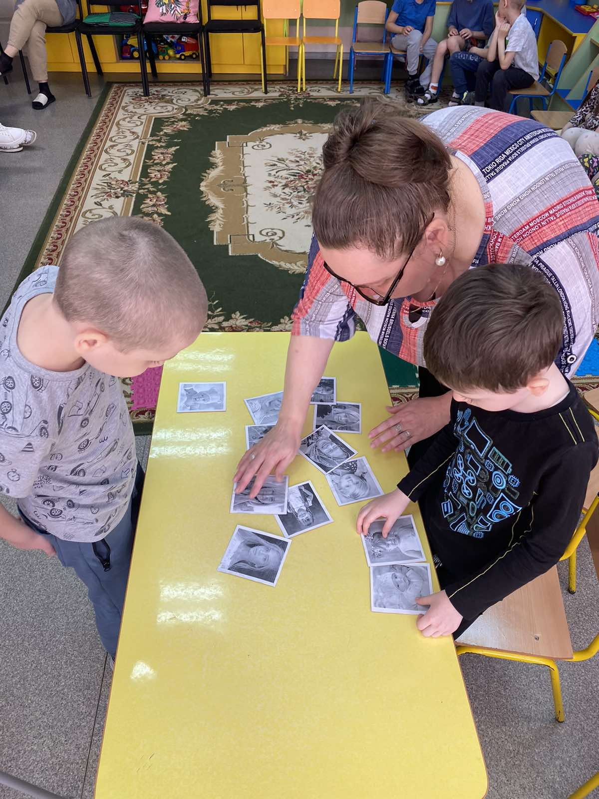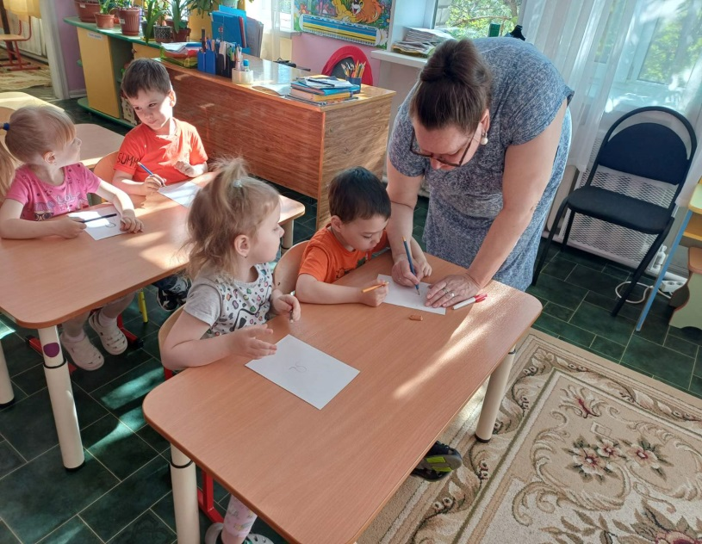

**Второе направление – это** **диагностика**.

В течение всего учебного года проводиться психолого-педагогическая диагностика. Она включает в себя контроль над усвоением знаний, умений и навыков детьми разных возрастных групп в соответствии с программой, по которой работает детский сад.

Если результаты показывают, что малыш «не справляется», плохо себя ведет, не владеет навыками самообслуживания в соответствии с возрастом, проводится дополнительные исследования на зрелость основных психических процессов. И если на этом уровне выявляются проблемы, то психолог совместно с воспитателем и родителями старается их решить.

**Психологическое сопровождение детей в период адаптации**

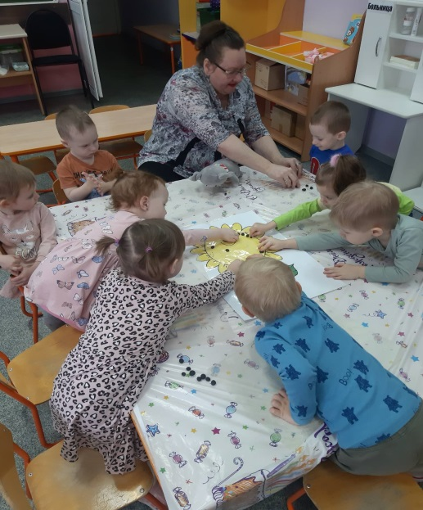

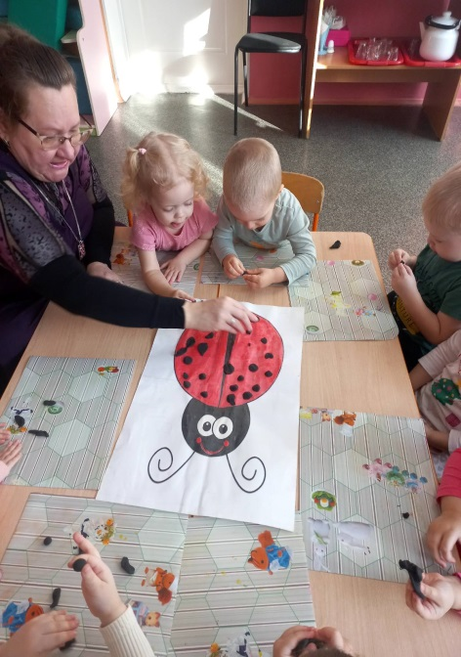

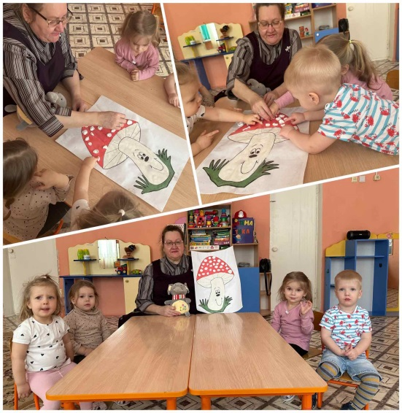

Психологическое сопровождение детей в период адаптации, также втечение года изучается отношения в детском коллективе, выявляются лидеры, и те, с кем «никто не дружит», совместно с воспитателем планируется работа по улучшению взаимоотношений между детьми.

Помимо**плановой диагностики,** о которой шла речь, так же проводятся и **«ситуативные» исследования**.

***Например***, **затянулся процесс адаптации**, появились у ребенка **страхи,** с помощью специальных тестов и методик выявляется причина. И проводится коррекционная работа. Позже в подготовительных группах проводиться отдельный вид диагностики - это **комплексная оценка готовности ребенка школе**. Если ваш ребенок будет не совсем готов к школе, то психолог вам подскажет, на что именно нужно будет обратить внимание.

**Коррекционная работа**

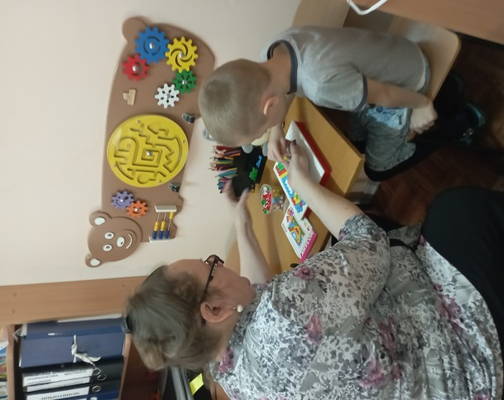

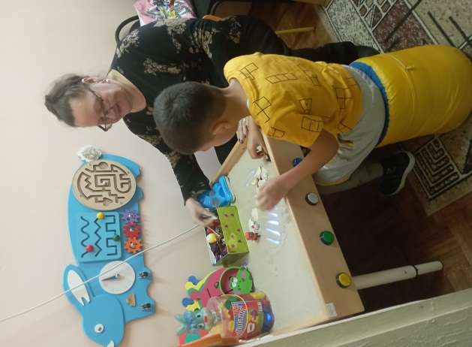

Следующее направление - коррекционная работа. Дети все разные. Один ребенок развивается быстрее, другой медленнее. Психические процессы тоже формируются скачкообразно. И порой бывает, что развитие какой-то психической функции нужно чуть-чуть подтолкнуть, чтобы наладилось нормальное усвоение знаний или поведение. С этой целью планируется и проводится с ребенком коррекционная работа. **Предварительно получив ваше согласие и рекомендации ПМПК.**

**Развивающая работа**

В каждом новом учебном году выбирается направление, на которое в течение года будет делать основной акцент. Например, тема формирования межличностных отношений в детском коллективе и навыков общения у дошкольников. Исходя из выбранной темы, планируется развивающая работа.

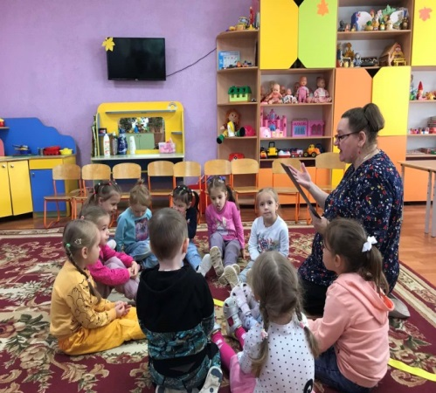

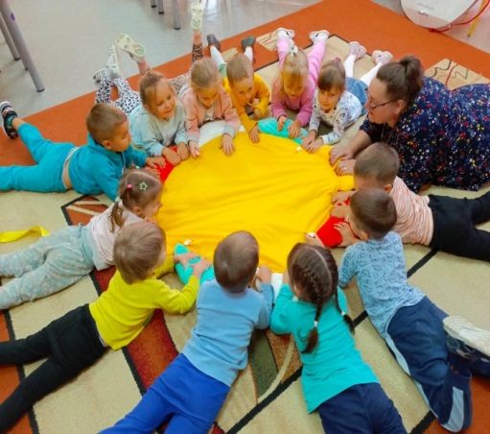

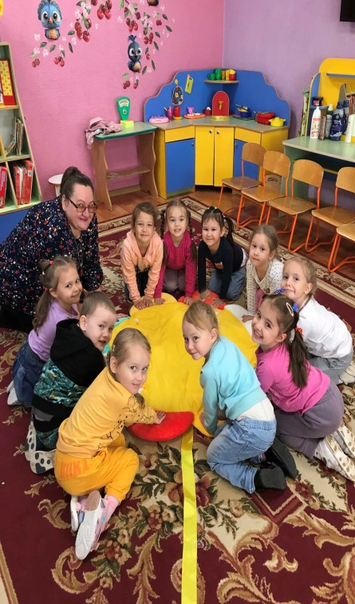

В ходе этой работы малыши учатся общаться, вместе играть, решать конфликты, избегать ссор.

И конечно, так же проводиться **индивидуальная работа.**

**Психологическое просвещение.**

Цель: создание условий для повышения психологической компетентности педагогов, администрации ДОУ и родителей.

Данное направление заключается в приобщении всех участников педагогического процесса к психолого-педагогическим знаниям по вопросам детской психологии. Основной смысл психологического просвещения – знакомство педагогов, родителей с основными закономерностями и условиями благоприятного психического развития ребенка, а также формирование потребности в психологических знаниях и желание использовать их в работе с ребенком.

**Не нужно пугаться,** если педагог - психолог назначает вам встречу для беседы о вашем ребенке. Приглашая вас, он хочет поделиться информацией о психическом и эмоциональном состоянии вашего малыша.

**Родители и сами, могут прийти на прием к психологу, если их интересует:**

* адаптация ребенка к детскому саду
* уровень развития психических процессов
* эмоциональное состояние малыша
* его самооценка
* положение, которое он занимает в группе среди сверстников (почему, например, все стремятся с ним дружить, или наоборот)
* отношение ребенка к воспитателям
* уровень его тревожности или агрессии…

Если **у вас появилась проблема**, и вы готовы ее **сформулировать**, педагог - психолог постарается помочь выявить причины ее возникновения.

Однако, родители часто не могут чётко сформировать проблему. Психолог – не подружка, с которой можно долго беседовать о своих настоящих и **мнительных опасениях**. К врачу мы обращаемся с вполне конкретной проблемой: болит горло, высокая температура. И **психолог ждёт чёткой формулировки**: не может выучить стихотворение, невнимателен, ленится, плаксив.

Ребёнок не всегда может, повторить путь родителей, их способности, и нужно понимать, что никаких психических отклонений у ребёнка нет, просто он – другой!

Родители, дети которых проходят психологическое тестирование, часто волнуются, что результаты станут известны другим родителям. **Одна из этических профессиональных норм психологов, одна из их заповедей – это конфиденциальность.** Никаких имён. Вся информация по результатам психологического тестирования ребёнка передаётся родителям в напечатанном виде либо в устной форме при индивидуальной беседе.

Психолог может помочь подобрать литературу о развитии детей, об играх и пособиях для дошкольников.

**К сожалению, невозможно решить психологические проблемы детей только в условиях детского сада. Без участия родителей такая работа будет лишена всякого смысла.**

Именно поэтому **важнейшим фактором, определяющим успешное решение проблемной ситуации** **является** **желание родителей взаимодействовать с психологом, педагогическим коллективом**. **Только совместная работа может привести к благополучному результату.**

**Психическое здоровье вашего ребенка в первую очередь зависит только от ВАС**!

